2017年第16号

关于批准发布GB/T 18384.3－2015《电动汽车 安全要求 第3部分：人员触电防护》
第1号修改单的公告

国家标准化管理委员会批准GB/T 18384.3－2015《电动汽车 安全要求 第3部分：人员触电防护》第1号修改单，自2017年7月1日起实施，现予以发布（见附件）。

国家标准委
2017年6月12日

附件

GB/T 18384.3－2015《电动汽车 安全要求
第3部分：人员触电防护》
第1号修改单

一、“4 电压等级”
原标准
根据最大工作电压U，将电气元件或电路分为以下等级，如表1所示。
表1 电压等级 单位为伏
电压等级 | 最大工作电压
 | 直流 | 交流（rms）
A | 0 < U ≤ 60 | 0 < U ≤ 30
B | 60 < U ≤ 1 500 | 30 < U ≤ 1 000
修改后标准
根据最大工作电压U，将电气元件或电路分为以下等级，如表1所示。
表1 电压等级 单位为伏
电压等级 | 最大工作电压
 | 直流 | 交流（rms）
A | 0 < U ≤ 60 | 0 < U ≤ 30
B | 60 < U ≤ 1 500 | 30 < U ≤ 1 000
对于相互传导连接的电路，当电路中直流带电部件的一极与电平台连接，且其它任一带电部分与这一极的最大电压值≤ 30 V AC (rms) 且 ≤ 60 V DC，则该传导连接电路不完全属于B级电压电路，只有以B级电压运行的部分才被认定为B级电压电路。
二、“5.1 高压警告标记”
原标准
B级电压的电能存储系统，如REESS和燃料电池堆，应标记图1所示符号。符号的底色为黄色，边框和箭头为黑色。参照GB 2893、GB 2894和GB/T 5465.2的规定。
当移开遮栏或外壳可以露出B级电压带电部分时，遮栏和外壳上也应有同样的符号清晰可见。当评估是否需要此符号时，应当考虑遮栏/外壳可进入和可移开的情况。

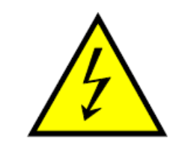
图1 高压警告标记

修改后标准
B级电压的电能存储系统，如REESS和燃料电池堆，应标记图1所示符号。对于相互传导连接的电路，当电路中直流带电部件的一极与电平台连接，且其它任一带电部分与这一极的最大电压值≤ 30 V AC (rms) 且 ≤ 60 V DC，则REESS不需标记图1所示符号；否则，REESS无论是否存在B级电压，都应标记图1所示符号。符号的底色为黄色，边框和箭头为黑色。参照GB 2893、GB 2894和GB/T 5465.2的规定。
当移开遮栏或外壳可以露出B级电压带电部分时，遮栏和外壳上也应有同样的符号清晰可见。当评估是否需要此符号时，应当考虑遮栏/外壳可进入和可移开的情况。
图1 高压警告标记

三、“6.7.1 通则”
原标准
在最大工作电压下，直流电路绝缘电阻的最小值应至少大于100Ω/V，交流电路应至少大于500Ω/V。
整个电路为满足以上要求，依据电路的结构和组件的数量，每个组件应有更高的绝缘电阻。
如果直流和交流的B级电压电路可导电的连接在了一起（如图2），则应满足以下两种选择中的一种：
——选择1：组合电路至少满足500Ω/V的要求，或者，
——选择2：如果交流电路至少应用了一种6.7.2节规定的附加防护方法，则组合电路应至少满足100Ω/V的要求。
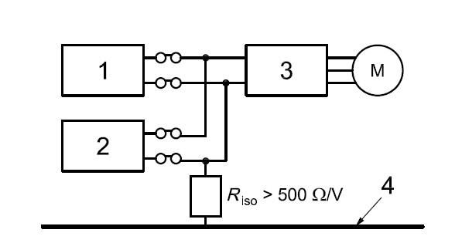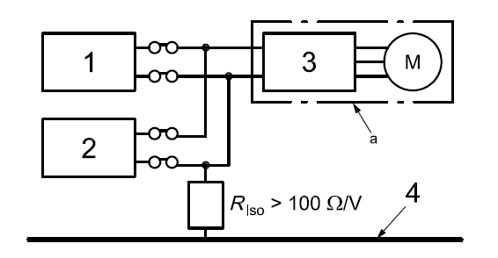
a) 选择1 b）选择2
说明：
1——燃料电池系统；
2——动力电池；
3——逆变器；
4——电平台；
ª交流电路。
- 直流、交流电路传导连接的B级电压系统绝缘电阻的要求
修改后标准
在最大工作电压下，直流电路绝缘电阻的最小值应至少大于100Ω/V，交流电路应至少大于500Ω/V。
整个电路为满足以上要求，依据电路的结构和组件的数量，每个组件应有更高的绝缘电阻。
如果直流和交流的B级电压电路可导电的连接在了一起（如图2），则应满足以下两种选择中的一种：
——选择1：组合电路至少满足500Ω/V的要求，或者，
——选择2：如果交流电路至少应用了一种6.7.2节规定的附加防护方法，则组合电路应至少满足100Ω/v的要求。
对于相互传导连接的电路，当电路中直流带电部件的一极与电平台连接，且其它任一带电部分与这一极的最大电压值≤ 30 V AC (rms) 且 ≤ 60 V DC，则本章节（6.7）、7.2以及8中的要求对该电路（包括直流部分和交流部分）不适用。
a) 选择1 b）选择2
说明：
1——燃料电池系统；
2——动力电池；
3——逆变器；
4——电平台；
ª交流电路。
- 直流、交流电路传导连接的B级电压系统绝缘电阻的要求

印送：各省、自治区、直辖市质量技术监督局，总局各直属检验检疫局，
国务院各有关部门、行业协会、集团公司，总局各司（局）、直属
挂靠单位，全国各直属标准化技术委员会。
国家标准化管理委员会办公室 2017年6月14日印发

